3.11. Огляд архітектури та схема зв'язків між класами й модулями
Дата огляду: 10.10.2026. Огляд виконано за поточним станом репозиторію (https://github.com/ArtemHaylo/BD_coursework_medicine): 63 модулі, 82 класи, 10 вхідних і 8 вихідних портів, 10 обробників, 8 адаптерів, 5 контролерів. Схеми побудовано не вручну, а автоматично з вихідного коду скриптом scripts/architecture_diagrams.py (аналіз синтаксичного дерева Python), тому вони відображають фактичні імпорти та залежності конструкторів. Після завершення проєкту скрипт буде запущено повторно, щоб отримати фінальну схему.

3.11.1. Залежності між модулями
На рис. 3.7 показано залежності між підпакетами проєкту. Стрілка веде від модуля, який імпортує, до модуля, який імпортується; число на стрілці означає кількість операторів імпорту. Залежності між шарами спрямовані до шару Domain, який не імпортує жодного іншого шару. Presentation залежить лише від Application (DTO та вхідні порти), Infrastructure - лише від Domain (порти та сутності), а модуль config є композиційним коренем і єдиним місцем, що знає всі шари. Єдину залежність проти правила виділено червоним: модуль observability імпортує налаштування з config (зауваження 1 у табл. 3.8).
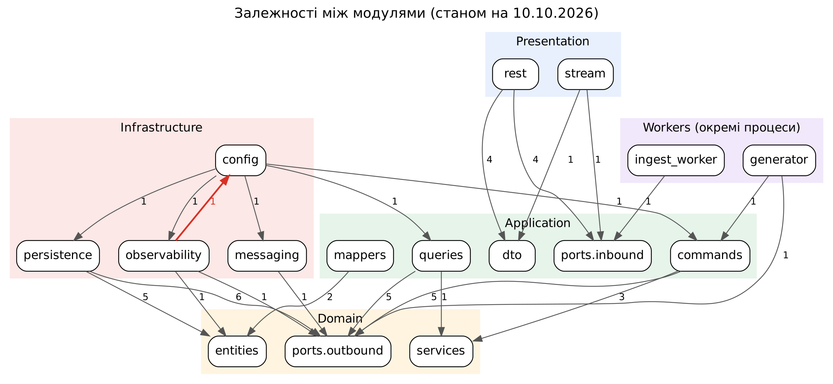
Рисунок 3.7 – Залежності між модулями (станом на 10.10.2026)

3.11.2. Зв'язки між класами
Рис. 3.8 зліва направо показує ланцюжок виклику: контролер або процес (генератор, Ingest Worker) → вхідний порт, який реалізує обробник → вихідні порти домену → адаптер, що реалізує порт → сховище. Суцільна стрілка означає «залежить від» (параметр конструктора), червоний пунктир із порожнім трикутником - «реалізує». Обробники залежать лише від інтерфейсів: жоден із них не імпортує клас адаптера, а конкретні адаптери підставляє композиційний корінь Container. Фіолетовий пунктир показує, що генератор напряму використовує вихідні порти CacheStore (читання config:rate) і QueuePublisher (публікація пакетів).

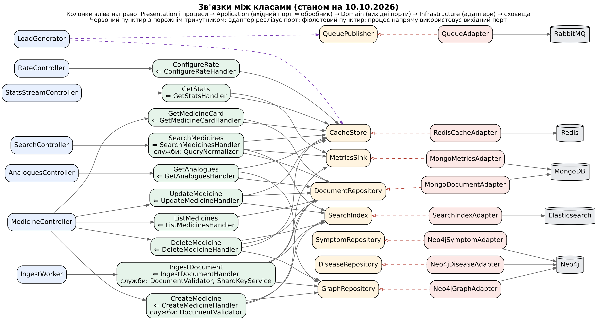
Рисунок 3.8 – Зв'язки між класами (станом на 10.10.2026)

Точні залежності кожного обробника наведено в табл. 3.7 (вона уточнює табл. 3.5).
Таблиця 3.7. Залежності обробників від вихідних портів і доменних служб (станом на 10.10.2026)
Вхідний порт | Обробник | Вихідні порти | Доменні служби
SearchMedicines | SearchMedicinesHandler | SearchIndex, CacheStore, DocumentRepository, MetricsSink | QueryNormalizer
GetMedicineCard | GetMedicineCardHandler | DocumentRepository, CacheStore | -
GetAnalogues | GetAnaloguesHandler | GraphRepository, DocumentRepository, CacheStore | -
ListMedicines | ListMedicinesHandler | DocumentRepository | -
GetStats | GetStatsHandler | CacheStore, MetricsSink | -
IngestDocument | IngestDocumentHandler | DocumentRepository, SearchIndex, GraphRepository, MetricsSink | DocumentValidator, ShardKeyService
CreateMedicine | CreateMedicineHandler | DocumentRepository, SearchIndex, GraphRepository | DocumentValidator
UpdateMedicine | UpdateMedicineHandler | DocumentRepository, SearchIndex, CacheStore | -
DeleteMedicine | DeleteMedicineHandler | DocumentRepository, SearchIndex, GraphRepository, CacheStore | -
ConfigureRate | ConfigureRateHandler | CacheStore | -

3.11.3. Результати огляду
Автоматичні перевірки (файл docs/architecture/checks.txt) показали: Domain і Application не імпортують Infrastructure; кожен вихідний порт має адаптер; кожен вхідний порт має обробник і викликається контролером або процесом. Виявлені зауваження наведено в табл. 3.8.
Таблиця 3.8. Зауваження за результатами огляду (станом на 10.10.2026)
№ | Зауваження | Рекомендація | Статус
1 | Циклічна залежність пакетів: logging_config.py (observability) імпортує LoggingSettings із config.settings, а Container із config імпортує observability. | Винести settings.py з config (наприклад, в infrastructure/settings.py) або передавати в setup_logging прості параметри. | Відкрито
2 | Генератор (workers/generator.py) імпортує константу RATE_KEY з модуля обробника ConfigureRateHandler, тобто залежить не лише від портів. | Перенести RATE_KEY в домен (поряд із портом CacheStore) або в налаштування. | Відкрито
3 | UpdateMedicineHandler не залежить від GraphRepository, хоча MedicineUpdateDto дозволяє змінювати uses, side_effects і substitutes, які в Neo4j є ребрами. Після оновлення граф розійдеться з документом. | Додати GraphRepository в обробник (перебудова ребер) або заборонити зміну цих полів у DTO. | Відкрито
4 | DiseaseRepository і SymptomRepository (CRUD довідників) поки не використовує жоден обробник: немає сценаріїв читання хвороб і симптомів. | Додати сценарії ListDiseases / ListSymptoms для UI («від симптому до списку хвороб») або залишити порти як резерв. | Відкрито
5 | Запис у MongoDB, Elasticsearch і Neo4j не є розподіленою транзакцією: при збої одного зі сховищ дані тимчасово розходяться. | Свідомий компроміс (eventual consistency): ідентифікатори детерміновані (UUID5), запис ідемпотентний, повідомлення підтверджується лише після запису в усі сховища. Описати у звіті. | Прийнято
6 | app/main.py та Container.start() поки заглушки, тому зв'язки композиційного кореня зі створенням адаптерів на схемах не відображені. | Додати після реалізації та врахувати у фінальній схемі. | Заплановано

3.11.4. Розбіжності між текстом звіту та кодом
Після додавання CRUD-сценаріїв і довідників частину розділу 3 слід привести у відповідність до коду (табл. 3.9).
Таблиця 3.9. Місця звіту, що потребують оновлення (станом на 10.10.2026)
Місце у звіті | Що написано | Що в коді
3.2, табл. 3.2 та текст про порти | 5 вхідних портів | 10: додано ListMedicines, GetStats, CreateMedicine, UpdateMedicine, DeleteMedicine
3.2, вихідні порти | 6 вихідних портів | 8: додано DiseaseRepository, SymptomRepository
3.6.1, табл. 3.5 | 5 обробників | 10 обробників (див. табл. 3.7)
3.9, дерево каталогів | commands - 2 обробники, queries - 3, dto - 3 класи, persistence - 4 адаптери | commands - 5, queries - 5, dto - 16 класів, persistence - 6 адаптерів (додано Neo4jDiseaseAdapter, Neo4jSymptomAdapter); є також application/mappers.py і domain/errors.py
3.9, domain/entities | Medicine, Disease, Symptom | також SearchLogEntry, SearchDocument, SearchHit
1.4, рис. 1.1, табл. 2.4 | сутність «Пошуковий запит» (Search Query) | у коді це SearchLogEntry; SearchQuery - лише DTO вхідного запиту, який не зберігається

3.11.5. Висновки
Архітектура відповідає заявленій у розділі 3: залежності спрямовані до домену, ядро не знає про сховища, шляхи запису й читання розділені. Відкритими лишаються чотири зауваження (1-4), які варто закрити до реалізації адаптерів. Фінальну схему взаємодії елементів системи (з Docker Compose, кластером MongoDB, чергою RabbitMQ і композиційним коренем) буде додано після завершення проєкту повторним запуском скрипта.

